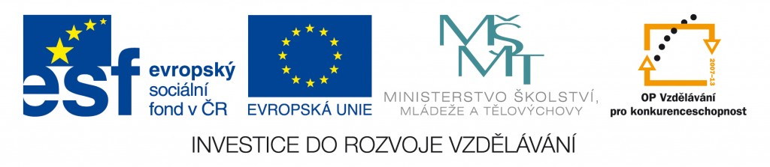

Střední průmyslová škola elektrotechnická a informačních technologií Brno

Číslo a název projektu: CZ.1.07/1.5.00/34.0521 – Investice do vzdělání nesou nejvyšší úrok
Autor: Mgr. Blanka Šmídová
Tematická sada: Závislosti, vztahy a práce s daty
Téma: Lineární funkce v úlohách o pohybu
Číslo materiálu: VY_42_INOVACE_03_20
Anotace: Určeno jako navazující materiál k teoretickému výkladu lineárních funkcí.
Přibližuje studentům využití lineárních funkcí v běžných situacích.
Vhodné k přímé výuce i k samostudiu.

Pracovní list č: 1
Téma: Lineární funkce v úlohách o pohybu
Pan Novák vyrazil na výlet. V 9:00 došel na rozcestí, které je od jeho bydliště vzdálené 11 km. Dále pokračoval v chůzi pravidelným tempem 4,8 km za hodinu. Do cíle dorazil v 13:00.

- Doplňte tabulku funkčních hodnot:
x | 9:00 | 10:00 | 11:00 | 12:00 | 13:00
y

- Načrtněte graf:

- Najděte funkci, která udává vzdálenost y, kterou turista ušel
mezi 9:00 do13:00 Určete její D(f).

d) Určete, kolik km pan Novák ušel do 11:30. Jak dlouho mu bude trvat ujít 15 km?

Autorem materiálu, není-li uvedeno jinak, je Mgr. Blanka Šmídová.

